Information | 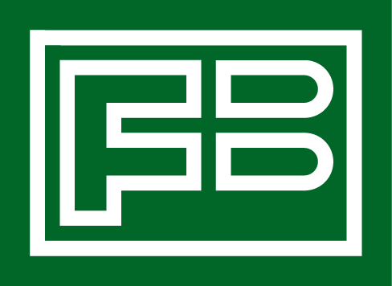
Stockholm 2024-04-08

Lås och låssystem
Husets entréer är försedda med ett elektroniskt passagesystem.
Dörrarna öppnas med hjälp av en bricka som är programmerad
för access till entré, cykel-och barnvagnsrum samt förråd och miljöstuga.

OM DU TAPPAR BORT EN NYCKELBRICKA
Om du har tappat bort en elektronisk nyckelbricka ska du genast se till att den
blir spärrad. Du kan enkelt spärra brickan själv på Mina sidor eller så kontaktar
du kundservice som spärrar brickan åt dig.

Kundservice hjälper dig att kvittera ut en ny elektronisk nyckel till port och
allmänna utrymmen. Hyresgästen står för kostnaden.

OM DU LÅST DIG UTE
Familjebostäder har inga huvudnycklar till lägenheterna. Om du låst dig ute
behöver du därför kontakta en låssmed som kan öppna dörren åt dig. Låssmeden
fakturerar dig för arbetet.

Vill du på grund av att du tappat nyckel till lägenhetsdörren byta ditt lås står du
själv för kostnader av nytt lås och nycklar.

NYCKELTUB
I din lägenhetsdörr sitter en så kallad nyckeltub som kan användas när husvärd
eller entreprenör har bokat tid med dig. Med hjälp av en tubnyckel kan de hämta
ut din lägenhetsnyckel och utföra arbete hemma hos dig. Av säkerhetsskäl ska du
inte förvara din lägenhetsnyckel i tuben på andra tider än när någon bokat tid
med dig.

